Министерство науки и высшего образования Российской Федерации
Федеральное государственное бюджетное образовательное учреждение
высшего образования
«Вятский государственный университет»
Колледж ВятГУ

ОТЧЕТ
ПО ДОМАШНЕЙ КОНТРОЛЬНОЙ РАБОТЕ №6
«Реализация элементарных структур данных на основе статической памяти»
ПО ДИСЦИПЛИНЕ
«МДК 05.02 Разработка кода информационных сиситем»

Выполнил: студент учебной группы
ИСПк-203-52-00
Барбарина Полина Игоревна
Преподаватель:
Сергеева Елизавета Григорьевна

Киров
2026
Ход работы
Цель работы: изучение принципов работы с базовыми структурами данных, получение навыков организации case-меню.
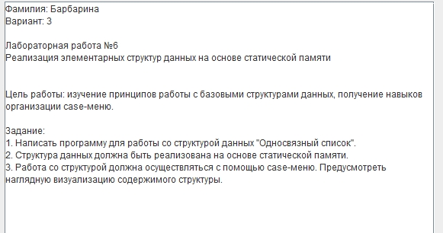

Ответы на вопросы:
В чем особенность динамических структур данных? Какая структура попалась вам в ДКР? Опишите эту структуру и операции с ней. Как вы реализуете структуру с помощью статистической памяти? Кратко опишите (желательно с рисунками)
Динамические структуры могут изменять свой размер во время выполнения программы - они растут или сжимаются по мере добавления/удаления элементов. Память выделяется по мере необходимости, а не заранее. Элементы связаны между собой ссылками, поэтому можно легко вставить или удалить элемент в середине, не сдвигая остальные.
Односвязный список - цепочка элементов, где каждый элемент (узел) хранит: данные (например, число) и указатель (ссылку) на следующий элемент в цепочке. Последний элемент указывает на Null (конец списка).
Основные операции:
- Вставка в начало
- Вставка в конец
- Вставка в середину
- Удаление
- Поиск
В статической памяти используется массив фиксированного размера, а вместо указателей - индексы массива.
Краткий алгоритм работы со статической памятью:
1. Инициализация: все элементы связываются в список свободных
2. Берем первый элемент из FREE, FREE передвигается
3. Удаленный элемент становится первым в FREE

Алгоритм программы:
- Начало работы программы
- Инициализация статической памяти:
  - head = 0 (список пуст)
  - Связывание всех элементов в список свободных
  - freeHead = 1
- Вывод меню на экран:
  - 1 - Добавить в начало
  - 2 - Добавить в конец
  - 3 - Добавить после элемента
  - 4 - Удалить по значению
  - 5 - Поиск элемента
  - 6 - Показать список
  - 7 - Очистить список
  - 0 - Выход
- Ввод выбора пользователя (choice)
- Если choice = 0, переход к шагу 13
- В зависимости от choice выполнить соответствующую операцию со списком
- После выполнения операции показать текущее состояние списка
- Вернуться к шагу 3
- При добавлении элемента:
  - Взять свободный элемент из списка свободных
  - Заполнить его данными
  - Включить в список согласно выбранному варианту
- При удалении элемента:
  - Найти элемент с заданным значением
  - Исключить его из списка
  - Вернуть в список свободных
- При поиске:
  - Пройти по списку и найти позицию элемента
- При очистке:
  - Удалить все элементы списка
- Завершение программы

Схемы алгоритмов:
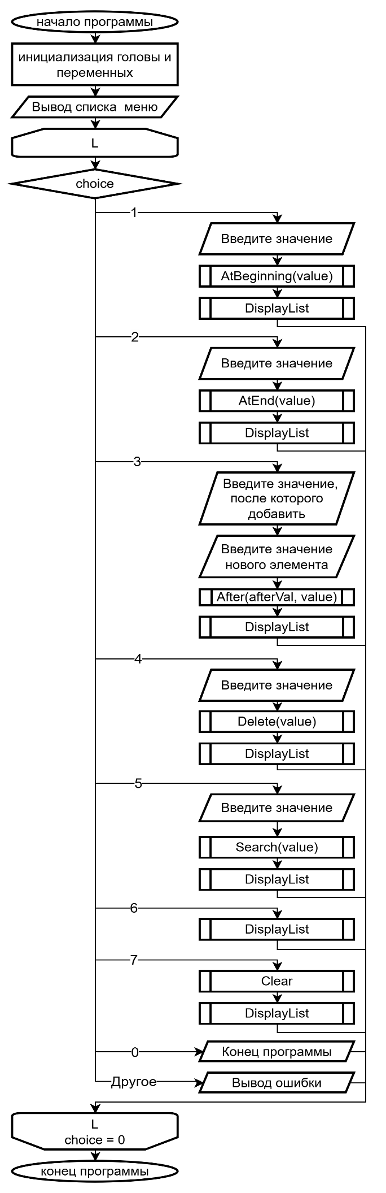
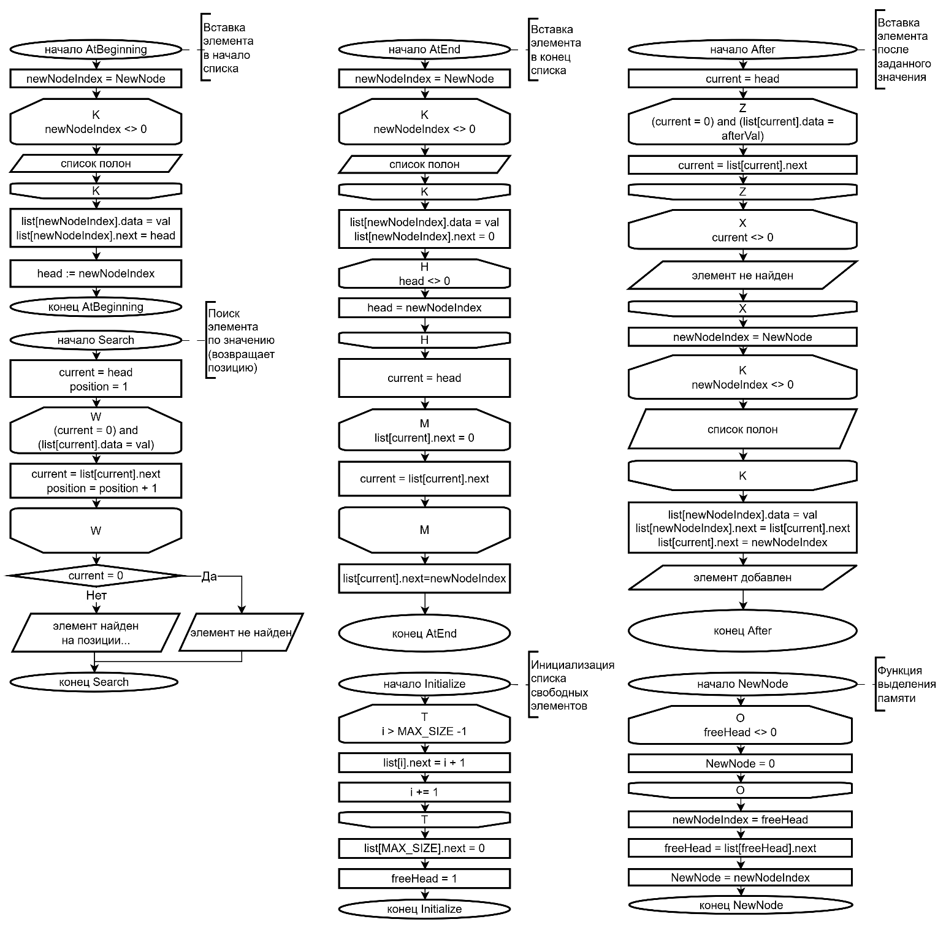
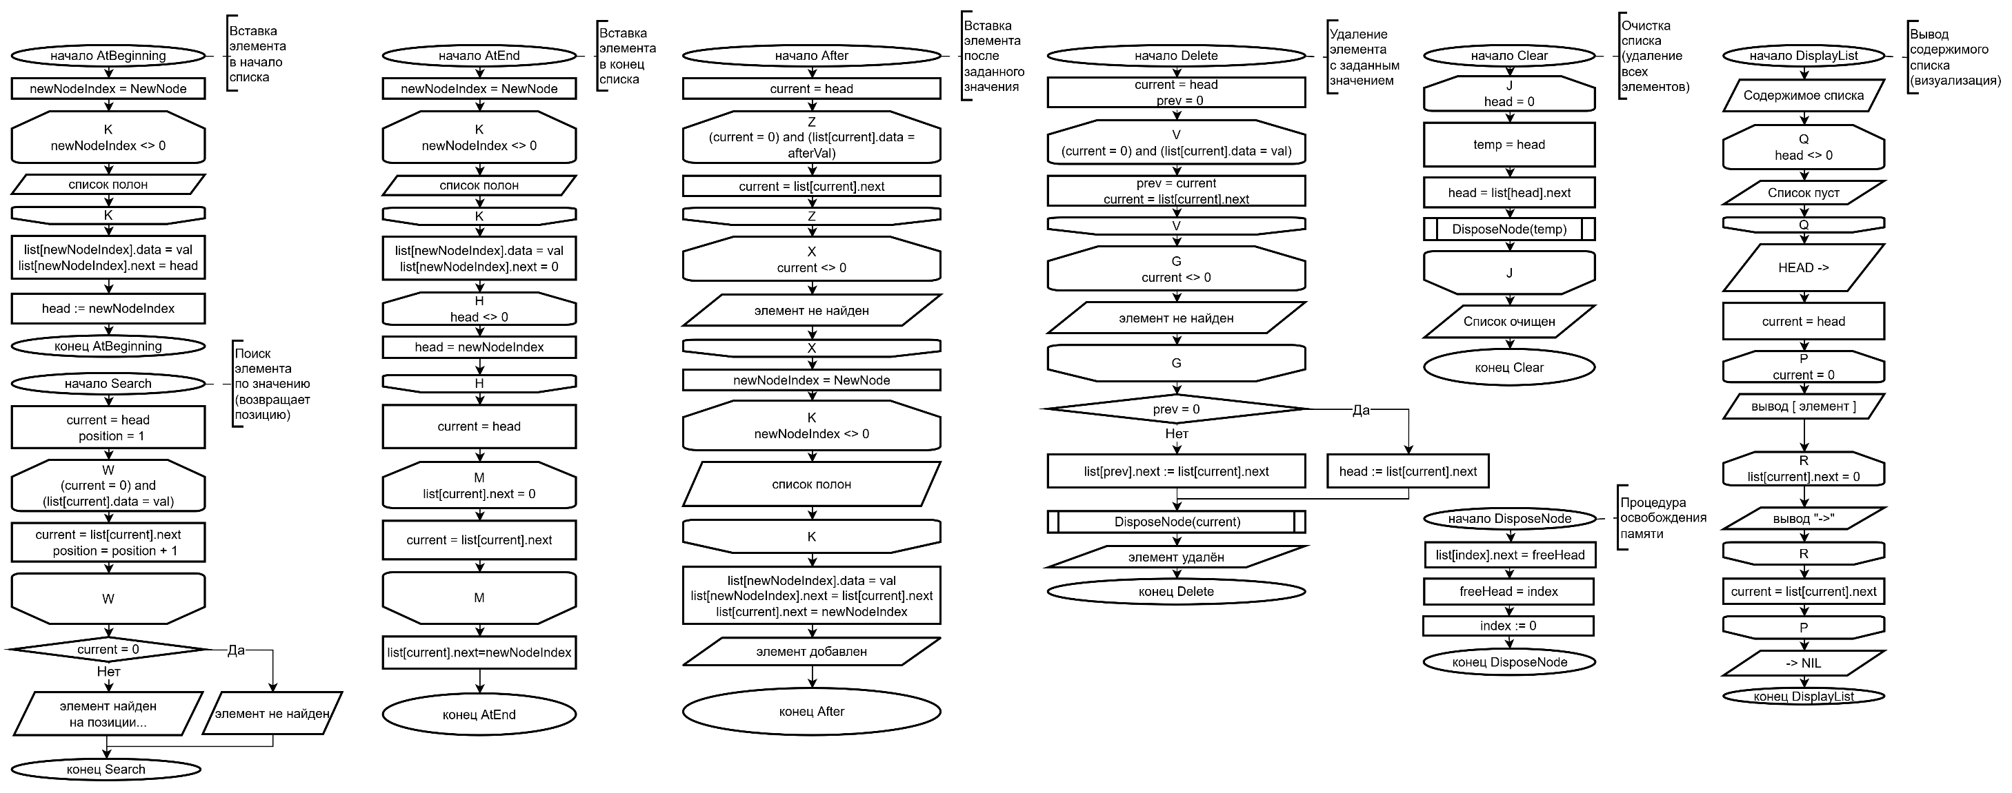

Код программы:
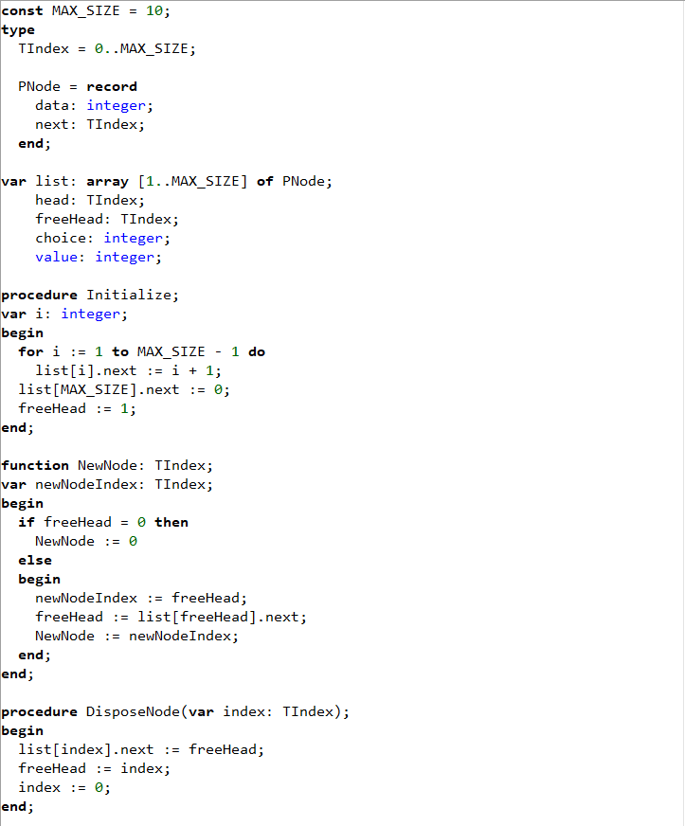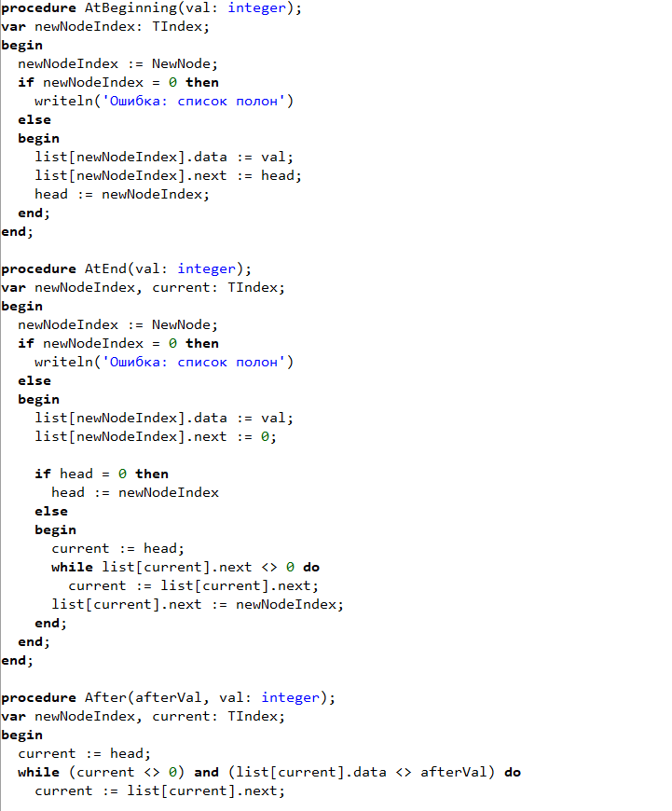
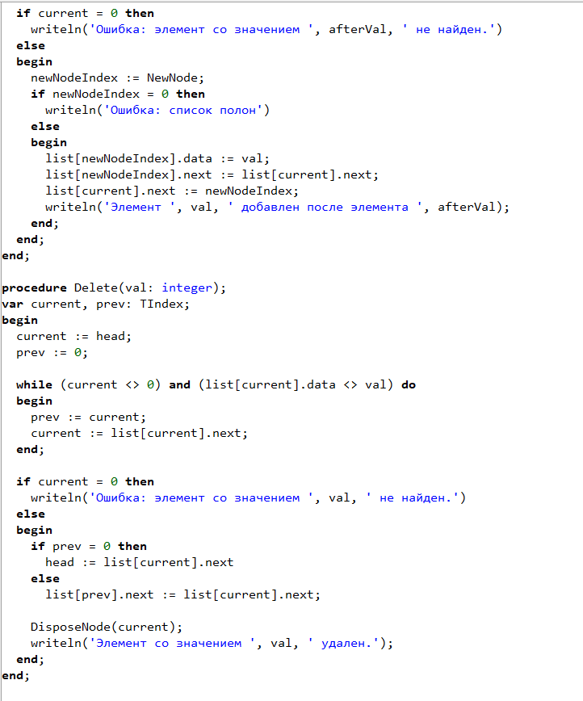
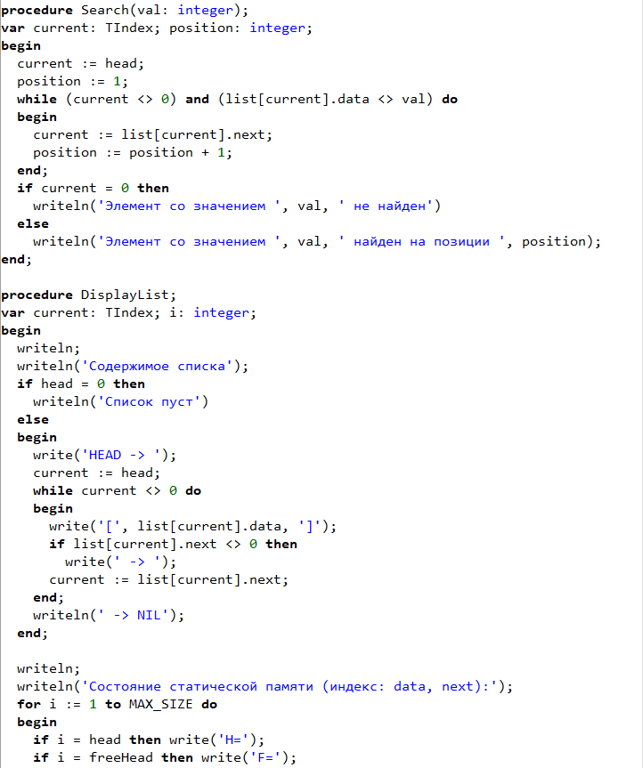
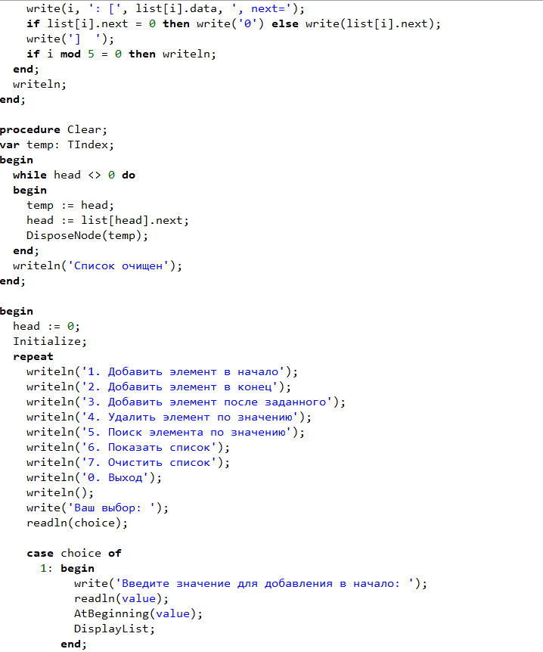
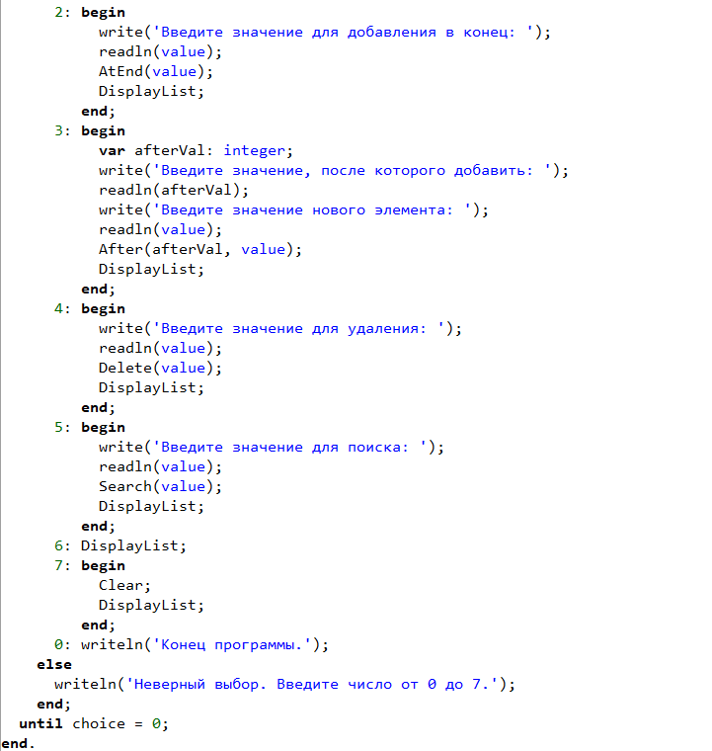

Результат выполнения:
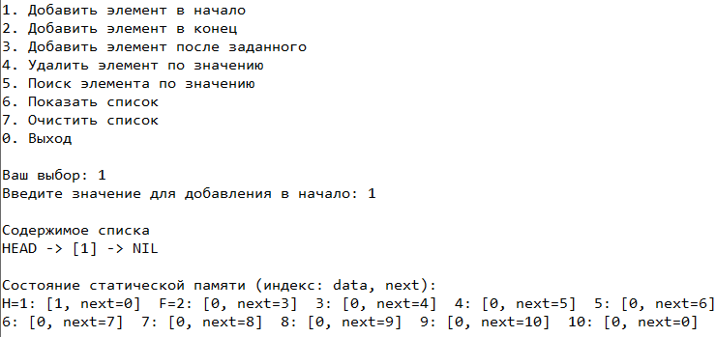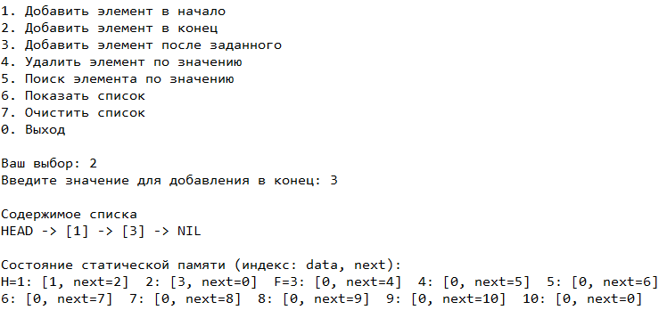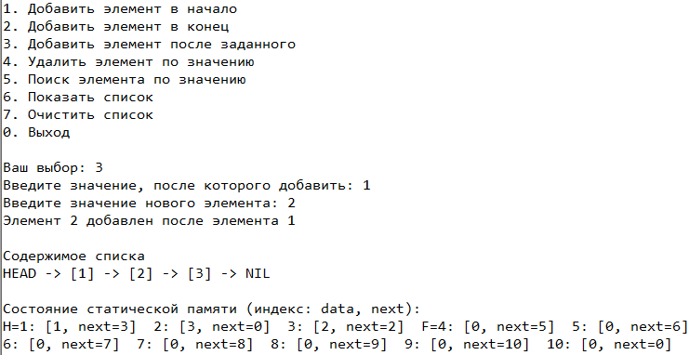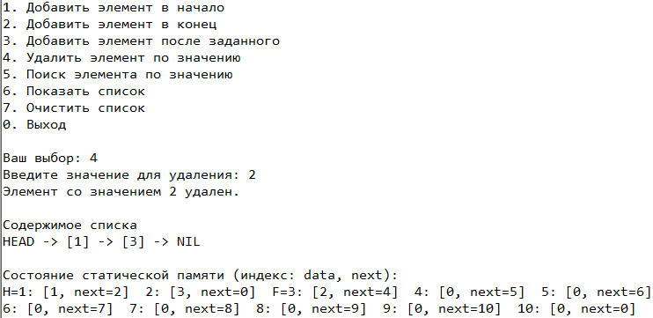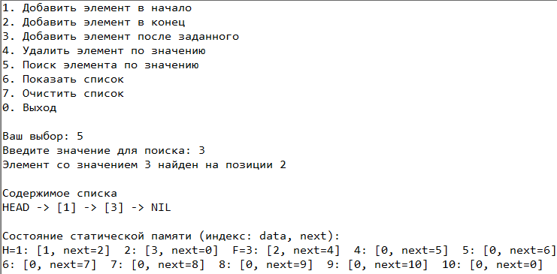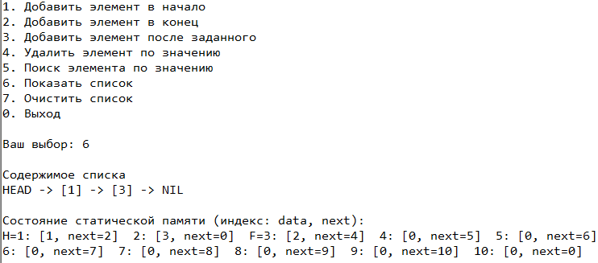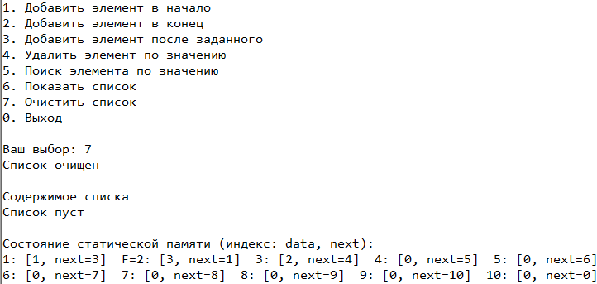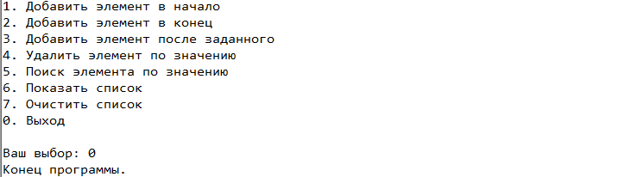

Вывод: в ходе выполнения лабораторной работы была реализована структура данных «односвязный список» на основе статической памяти. В процессе работы были изучены принципы организации списков, управления памятью через список свободных элементов и реализации основных операций: добавление в начало, конец и после заданного элемента, удаление по значению, поиск, очистка и визуализация списка. Особенностью работы стало использование массива фиксированного размера вместо динамической памяти, что потребовало создания механизма ручного управления свободными ячейками с помощью индексов. Программа включает удобное case-меню и наглядный вывод состояния списка и всей статической памяти после каждой операции. Таким образом, цель работы достигнута: изучены принципы работы с базовыми структурами данных и получены навыки организации case-меню.

